**NŮŽKOVÝ STAN 3x6 m RAPID EXTREM (zesílená konstrukce) – 2ks**

**1ks setu obsahuje:**

* 1ks celopotištěná střecha 3x6m
* 1ks kostra 6x3 m AL RAPID EXTREM
* 2ks celá 3m bočnice celopotisk
* 2ks celá 6m bočnice/vchod celopotisk
* 1ks transportní obal PVC + set kotvení

**Specifikace látky:**

* Polyesterová sublimační látka se šedým nebo transparentním zátěrem 230 g/m2.
* Tisk přímo do struktury látky (nelze jej mechanicky odstranit)
* Tisk 100 % fotorealistický
* Možnost tisknout barevné přechody a jemnou grafiku

**Specifikaci na kostru stanu RAPID EXTREM 3x6m. :**

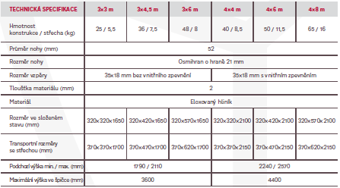

**Grafika potisku (ilustrační):**

